**HISTÓRICO DE REVISÃO**

|  |  |  |  |
| --- | --- | --- | --- |
| Data | Versão | Descrição | Autor |
| 11/05/2016 | 0.1 | Casos de uso textuais | Luís Ricardo Ferraz |
| 12/05/2016 | 0.2 | Ajuste nos casos de uso textuais | Luís Ricardo Ferraz |
| 18/05/2016 | 1.0 | Desenvolvimento do documento de especificação | Luís Ricardo Ferraz |
| 20/05/2016 | 1.1 | Inclusão dos diagramas de fluxo de dados e de caso de uso | Luís Ricardo Ferraz |
| 23/05/2016 | 1.2 | Inclusão do sumário e atualização dos requisitos, finalizando o documento | Luís Ricardo Ferraz |
| 25/05/2016 | 1.3 | Ajuste nos requisitos de qualidade e nas restrições, com atualização do sumário | Luís Ricardo Ferraz |

**SUMÁRIO**

1. INTRODUÇÃO ....................................................................................................................... 3
   1. Escopo ..................................................................................................................... 3
   2. Descrição dos stakeholders ..................................................................................... 3
2. DESCRIÇÃO GERAL ............................................................................................................... 3
   1. Descrição do público-alvo ....................................................................................... 3
   2. Restrições ................................................................................................................ 3
      1. Sistema Operacional ............................................................................. 3
      2. Prazo máximo de entrega ..................................................................... 3
      3. Orçamento ............................................................................................ 3
3. REQUISITOS .......................................................................................................................... 3
   1. Requisitos funcionais ............................................................................................... 3
      1. Obter dados do aluno ........................................................................... 3
      2. Calcular média final .............................................................................. 3
      3. Verificar faltas ....................................................................................... 3
      4. Exibir resultado final do aluno .............................................................. 3
      5. Gerar relatório ...................................................................................... 3
   2. Requisitos de qualidade ........................................................................................... 4
      1. Portabilidade ......................................................................................... 4
      2. Interface Intuitiva .................................................................................. 4
      3. Facilidade de Manutenção .................................................................... 4
      4. Clareza .................................................................................................. 4
4. APÊNDICES ............................................................................................................................ 4
   1. Modelos ................................................................................................................... 4
      1. Caso de uso ........................................................................................... 4
      2. Caso de uso ........................................................................................... 5
      3. Caso de uso ........................................................................................... 5
      4. Caso de uso ........................................................................................... 6
      5. Caso de uso ........................................................................................... 7
      6. Diagrama de caso de uso ...................................................................... 7
      7. Diagrama de fluxo de dados ................................................................. 8
5. **INTRODUÇÃO**

**1.1 ESCOPO**

O sistema "Cálculo de Médias" deve calcular a média final de cada aluno e, levando em consideração as suas faltas, relatar a aprovação ou reprovação do mesmo. Serão avaliados no máximo 35 alunos.

**1.2 DESCRIÇÃO DOS STAKEHOLDERS**

Cliente: Ana Carolina G. Pedroso, aluna da disciplina de Engenharia de Software II.

1. **DESCRIÇÃO GERAL**

**2.1 DESCRIÇÃO DO PÚBLICO ALVO**

O sistema tem como público-alvo professores universitários, que queiram facilitar a avaliação de seus alunos ao fim de um semestre.  
  
**2.2 RESTRIÇÕES**

**2.2.1 Sistema Operacional:** Windows ou Ubuntu

**2.2.2 Prazo máximo de entrega:** 10/06/2016

**2.2.3 Orçamento:** R$3000,00

1. **REQUISITOS**
   1. **REQUISITOS FUNCIONAIS**

**3.1.1 Obter dados do aluno**  
 O usuário deve inserir no sistema a identificação do aluno (nome e RA), as notas dele nas provas, no trabalho e no exame, se houver, e também o número de faltas dele.

**3.1.2 Calcular média final**

O sistema deve calcular a média final do aluno considerando as notas das provas que ele fez, do trabalho e, em caso de necessidade, do exame.

**3.1.3 Verificar faltas**

O sistema deve verificar se a quantidade de faltas do aluno implica na sua aprovação por presença ou na sua reprovação por falta.

**3.1.4 Exibir resultado final do aluno**

O sistema deve exibir ao usuário o resultado final do aluno, após considerar a sua média final e o número de faltas.

**3.1.5 Gerar relatório**

O sistema deve emitir na tela um relatório que indique a quantidade de aprovações e de reprovações na turma, incluindo as porcentagens de cada uma.

* 1. **REQUISITOS DE QUALIDADE**

**3.2.1 Portabilidade**

O sistema deve ser leve, de maneira que facilite a sua instalação na máquina do usuário e não sobrecarregue o respectivo sistema operacional.

**3.2.2 Interface Intuitiva**

A usabilidade do sistema deve ser de fácil entendimento para o usuário, a fim de que ele seja utilizado de maneira mais eficaz.

**3.2.3 Facilidade de Manutenção**

Em caso de problemas durante a utilização, o sistema deve permitir que a manutenção seja feita do modo mais simples possível.

**3.2.4 Clareza**

O sistema deve exibir seus resultados de forma clara e objetiva, facilitando o entendimento do usuário.

1. **APÊNDICES**

**4.1 MODELOS**

**4.1.1 Caso de uso**

* + 1. IDENTIFICADOR  
       1
    2. NOME  
       Exibir resultado do aluno
    3. AUTORES  
       Luís Ricardo Ferraz
    4. PRIORIDADE  
       Alta
    5. CRITICALIDADE  
       Muito crítico
    6. FONTE  
       Cliente: Ana (requisito consciente)
    7. RESPONSÁVEL  
       Luís Ricardo Ferraz
    8. DESCRIÇÃO  
       O sistema deve exibir ao usuário a aprovação ou a reprovação do aluno, indicando o devido motivo.
    9. TRIGGER (ator ou caso de uso que dispara ele)  
       “Calcular media” e “Verificar faltas”
    10. ATORES  
        Usuário
    11. PRÉ-CONDIÇÕES  
        Calcular média final do aluno e verificar suas faltas
    12. RESULTADO  
        Exibição da aprovação ou reprovação do aluno
    13. CENÁRIO PRINCIPAL (o que deve acontecer?)  
        Exibir na tela o resultado do aluno
    14. CENÁRIOS ALTERNATIVOS (o que fazer se o principal der erro?)  
        Exibir mensagem de erro e verificar novamente o resultado

**4.1.2 Caso de uso**

* + 1. IDENTIFICADOR  
       2
    2. NOME  
       Calcular media
    3. AUTORES  
       Luís Ricardo Ferraz
    4. PRIORIDADE  
       Alta
    5. CRITICALIDADE  
       Muito crítico
    6. FONTE  
       Cliente: Ana (requisito consciente)
    7. RESPONSÁVEL  
       Luís Ricardo Ferraz
    8. DESCRIÇÃO  
       O sistema deve calcular a média final do aluno de acordo com as notas e pesos das provas, do trabalho e, quando necessário, do exame.
    9. TRIGGER (ator ou caso de uso que dispara ele)  
       “Obter dados do aluno”
    10. ATORES  
        Usuário
    11. PRÉ-CONDIÇÕES  
        Obter as notas do aluno nas provas e no trabalho. Quando necessário, obter a nota do exame.
    12. RESULTADO  
        Média final do aluno
    13. CENÁRIO PRINCIPAL (o que deve acontecer?)  
        Gerar a média final do aluno para avaliar o resultado dele.
    14. CENÁRIOS ALTERNATIVOS (o que fazer se o principal der erro?)  
        Exibir mensagem de erro e recalcular a média final do aluno.

**4.1.3 Caso de uso**

* + 1. IDENTIFICADOR  
       3
    2. NOME  
       Verificar faltas
    3. AUTORES  
       Luís Ricardo Ferraz
    4. PRIORIDADE  
       Alta
    5. CRITICALIDADE  
       Muito crítico
    6. FONTE  
       Cliente: Ana (requisito consciente)
    7. RESPONSÁVEL  
       Luís Ricardo Ferraz
    8. DESCRIÇÃO  
       O sistema deve verificar se o número de faltas do aluno implica na sua aprovação por presença ou na sua reprovação por falta.
    9. TRIGGER (ator ou caso de uso que dispara ele)  
       “Obter dados do aluno”
    10. ATORES  
        Usuário
    11. PRÉ-CONDIÇÕES  
        Obter o número de faltas do aluno na disciplina
    12. RESULTADO  
        Mensagem de aprovação por presença ou reprovação por falta.
    13. CENÁRIO PRINCIPAL (o que deve acontecer?)  
        Gerar o resultado do aluno de acordo com suas faltas.
    14. CENÁRIOS ALTERNATIVOS (o que fazer se o principal der erro?)  
        Exibir mensagem de erro e verificar novamente as faltas do aluno.

**4.1.4 Caso de uso**

* + 1. IDENTIFICADOR  
       4
    2. NOME  
       Obter dados do aluno
    3. AUTORES  
       Luís Ricardo Ferraz
    4. PRIORIDADE  
       Alta
    5. CRITICALIDADE  
       Muito crítico
    6. FONTE  
       Cliente: Ana (requisito consciente)
    7. RESPONSÁVEL  
       Luís Ricardo Ferraz
    8. DESCRIÇÃO  
       O sistema deve solicitar ao usuário os dados do aluno e salvá-los para os cálculos seguintes e para a identificação do aluno.
    9. TRIGGER (ator ou caso de uso que dispara ele)  
       Usuário
    10. ATORES  
        Usuário
    11. PRÉ-CONDIÇÕES  
        O usuário deve inserir os dados do aluno.
    12. RESULTADO  
        Dados do aluno, incluindo suas notas e faltas
    13. CENÁRIO PRINCIPAL (o que deve acontecer?)  
        Salvar os dados do aluno para fazer os cálculos
    14. CENÁRIOS ALTERNATIVOS (o que fazer se o principal der erro?)  
        Exibir mensagem de erro e reler os dados do aluno

**4.1.5 Caso de uso**

* + 1. IDENTIFICADOR  
       5
    2. NOME  
       Gerar relatório
    3. AUTORES  
       Luís Ricardo Ferraz
    4. PRIORIDADE  
       Média
    5. CRITICALIDADE  
       Pouco crítico
    6. FONTE  
       Oportunidade de negócio (requisito subconsciente da cliente Ana)
    7. RESPONSÁVEL  
       Luís Ricardo Ferraz
    8. DESCRIÇÃO  
       O sistema deve exibir na tela um relatório indicando os números totais de aprovações e reprovações na disciplina
    9. TRIGGER (ator ou caso de uso que dispara ele)  
       “Exibir resultado do aluno”
    10. ATORES  
        Usuário
    11. PRÉ-CONDIÇÕES  
        Concluir os resultados de todos os alunos inseridos no sistema
    12. RESULTADO  
        Valores totais de aprovações e reprovações da turma
    13. CENÁRIO PRINCIPAL (o que deve acontecer?)  
        Exibir o relatório de aprovações e reprovações totais
    14. CENÁRIOS ALTERNATIVOS (o que fazer se o principal der erro?)  
        Exibir mensagem de erro e reformular o relatório

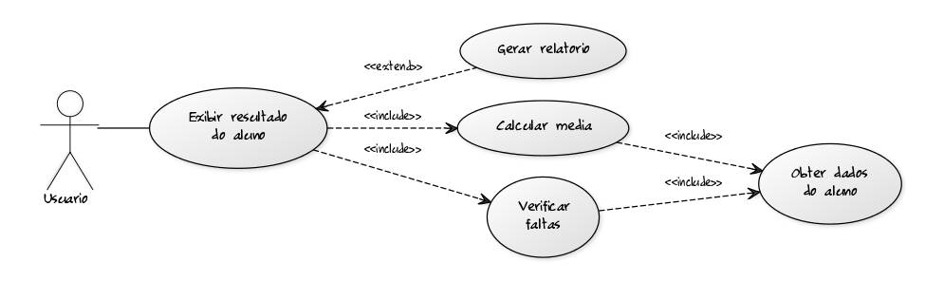**4.1.6 Diagrama de caso de uso**

*Figura 1 – Diagrama de caso de uso*

**4.1.7 Diagrama de fluxo de dados**

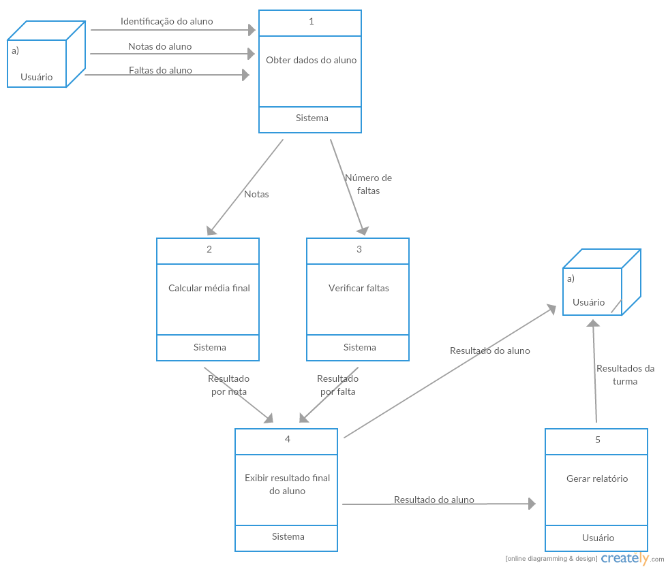

*Figura 2 – Diagrama de fluxo de dados*